SULIT

BAHASA MELAYU
Kertas 1 - Pemahaman
Tahun 5
Mei
2017
1$\frac{1}{4}$ jam

PEPERIKSAAN PERTENGAHAN TAHUN 2017
TAHUN 5

Nama : …………………………………………………………………………. Kelas : ………………………………………………..

BAHASA MELAYU
Kertas 1 - Pemahaman

Satu Jam Lima Belas Minit

JANGAN BUKA KERTAS SOALAN SEHINGGA DIBERITAHU

- Kertas soalan ini mengandungi dua bahagian : Bahagian A dan Bahagian B.
- Jawab semua soalan.
- Tiap-tiap soalan dalam Bahagian A diikuti oleh empat pilihan jawapan, iaitu A, B, C, dan D. Bagi setiap soalan, pilih satu jawapan sahaja. Hitamkan jawapan kamu pada kertas jawapan objektif yang disediakan.
- Jika kamu hendak menukar jawapan, padamkan tanda yang telah dibuat. Kemudian hitamkan jawapan yang baharu.

Kertas soalan ini mengandungi 10 halaman bercetak

BAHAGIAN A
[20 markah]

Soalan 1 hingga 16
Isi tempat kosong dengan jawapan yang paling sesuai.

1. Haji Rahim ketua kampung ini. ____________ sangat dihormati oleh penduduk di sini.

A. Dia
B. Beliau
C. Mereka
D. Baginda

2. “Masa telah pun tamat. ____________ diminta berhenti menulis,” kata pengawas peperiksaan itu.

A. Kita
B. Kami
C. Kalian
D. Mereka

3. Aman tetap meneruskan larian itu ____________ kakinya telah cedera.

A. semenjak
B. meskipun
C. sehingga
D. apabila

4. Anisa dan Aishah ____________ sementara menunggu bas tiba.

A. berhati-hati
B. berbual-bual
C. berbisik-bisik
D. bersorak-sorak

5. Kurangkan makan makanan yang _____________ untuk mengelak penyakit diabetes.

A. tawar
B. manis
C. pedas
D. masin

Soalan 6 berdasarkan gambar di bawah.
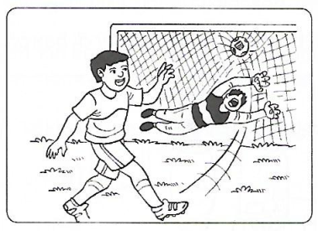

6. Jamal berasa gembira kerana berjaya _______________ bola ke gawang gol.

A. menguis
B. menyepak
C. menanduk
D. menghayun

7. Jasman dan rakan-rakannya _______________ minuman kepada peserta yang telah selesai acara larian tadi.

A. menyusunkan
B. mengedarkan
C. menawarkan
D. mengumpulkan

8. “Semua murid lelaki diwajibkan memakai ______________ dan pakaian seragam yang telah ditetapkan pihak sekolah,” kata Cikgu Ridzuan kepada murid lelaki.

A. tali leher
B. tali kasut
C. baju kemeja
D. seluar panjang

9. Ibu membeli beberapa _______________ petai dari pasar untuk dijadikan ulam.

A. baris
B. papan
C. batang
D. keping

10. Rona tetap memilih kasut sukan itu _______________ harganya mahal.

A. kerana
B. lantaran
C. manakala
D. kendatipun

Soalan 11 berdasarkan gambar di bawah.

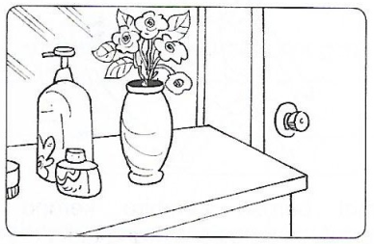

11. Kakak meletakkan pasu bunga hiasan di _______________ meja soleknya selepas adik Anisah cuba mengambilnya.

A. tepi
B. tengah
C. pinggir
D. penjuru

12. Ayah ______________ bertolak ke Pulau Pinang esok pagi untuk menghadiri mesyuarat.

A. telah
B. sedang
C. pernah
D. mungkin

13. Fauzan _______________ di atas sofa sambil menonton rancangan kegemarannya di televisyen.

A. tidur
B. bangun
C. berdiri
D. baring

14. Hasan telah membawa _______________ barangnya pulang sebelum tamat pengajian.

A. segelintir
B. setengah
C. sebahagian
D. sekalian

Soalan 15
Pilih ayat yang sama maksud dengan ayat yang diberi.

15. Jamali menyusun buku latihan dengan kemas dan rapi di rak buku.

A. Buku latihan disusun rapi di rak buku oleh Jamali.
B. Buku Jamali disusun dengan kemas dan rapi di rak buku.
C. Buku latihan disusun dengan kemas dan rapi oleh Jamali di rak buku.
D. Buku latihan menyusun Jamali dengan kemas dan rapi di rak buku.

Soalan 16
Pilih ayat-ayat yang betul.

16. I. Mereka bermain bola kepada padang.
II. Kami menyapu sampah dari bilik kelas.
III. Ayah menanam pokok pisang di kebun.
IV. Amin baru sahaja pergi ke sekolah.

A. I dan II
B. II dan III
C. II dan IV
D. III dan IV

Soalan 17 hingga 20
Baca petikan di bawah, kemudian jawab soalan-soalan yang berikutnya.

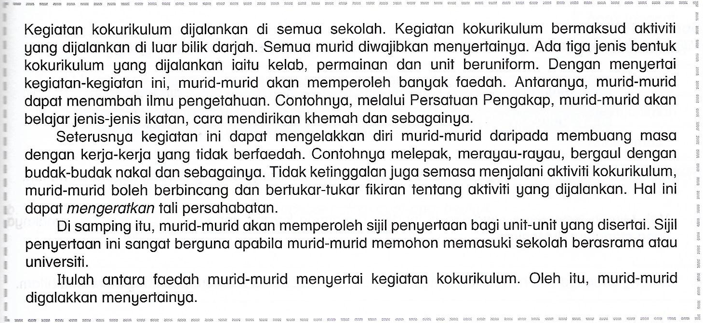
17. Apakah kegiatan yang diwajibkan di sekolah-sekolah?

A. persatuan
B. kurikulum
C. koakademik
D. kokurikulum

18. Mengapakah murid-murid tidak digalakkan mensia-siakan masa?

A. supaya prestasi pelajaran tidak merosot
B. supaya murid-murid disayangi guru-guru
C. supaya terhindar daripada perlakuan negatif
D. supaya senang memasuki sekolah berasrama

19. Perkataan mengeratkan dalam petikan di atas bermaksud

A. mengikatkan
B. meningkatkan
C. mengukuhkan
D. merapatkan

20. Semua pernyataan berikut adalah benar kecuali

A. aktiviti kokurikulum dimestikan kepada semua murid
B. melalui permainan murid-murid dapat melapangkan fikiran
C. aktiviti pengakap dapat melatih murid-murid hidup berdikari
D. sijil kokurikulum menjamin kemasukan murid ke sekolah berasrama
BAHAGIAN B
[30 markah]

Soalan 21
Pilih perkataan yang paling sesuai untuk diisikan pada tempat kosong dalam ayat yang diberi.

- Mereka sedang berbincang ________________ kenaikan harga barang-barang keperluan harian.

- Mak Milah termenung sendirian di jendela rumahnya kerana rindu ________________ anaknya yang menuntut di Mesir.

- Borang cadangan itu hendaklah dimasukkan ________________ dalam peti yang berwarna hitam.

- Projek perumahan Mega sudah terbengkalai ________________ tiga tahun yang lalu.

[4 markah]

Soalan 22

a. Tulis dialog yang sesuai bagi watak di bawah.
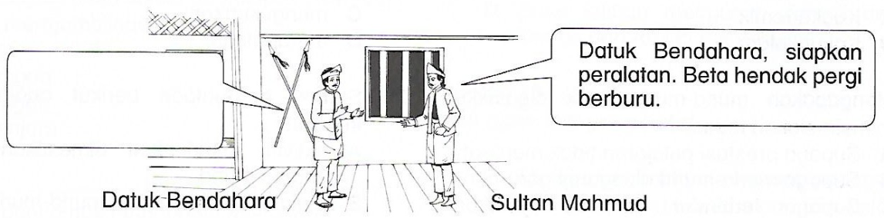

Jawapan : ___________________________________________________________________

[2 markah]

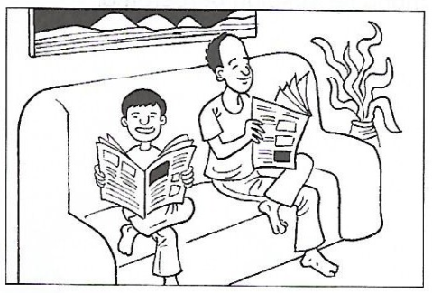
b.
Peribahasa yang bersesuaian dengan gambar ialah

____________________________________________

___________________________________________

[2 markah]

Soalan 23

a. Padankan pernyataan dengan simpulan bahasa yang betul.

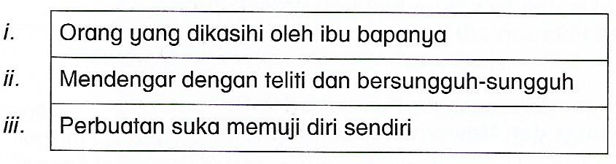
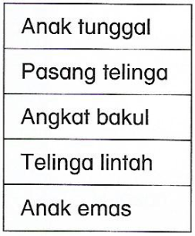

[3 markah]

b. Betulkan kesalahan imbuhan yang terdapat dalam ayat-ayat berikut.

i. Kakak menggosok pakaian sekolahnya sebelum dipakai.

___________________________________________________________________

ii. Jangan bermain di kawasan lombol tinggal yang merbahaya itu.

___________________________________________________________________

iii. Negara kita berdiri daripada rakyat yang pelbagai kaum.

___________________________________________________________________

iv. Yusri belum berpulangkan buku-buku yang dipinjamnya.

___________________________________________________________________

[4 markah]

Soalan 24
Lihat iklan, kemudian jawab soalan-soalan yang berikutnya.
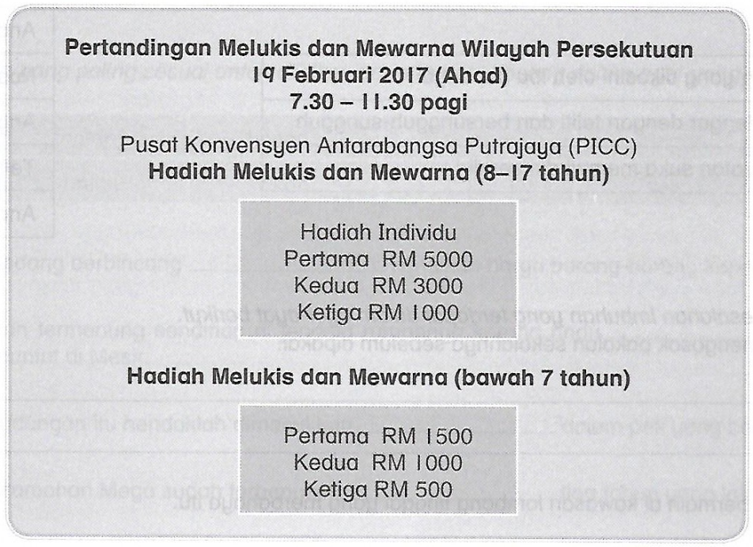

- Pertandingan melukis dan mewarna ini diadakan di ____________________________________

_________________________________________________________________________
[1 markah]

- Siapakah yang layak menyertai pertandingan melukis dan mewarna ini?

_________________________________________________________________________
[2 markah]

- Kamal murid Tahun Satu dan telah memenangi tempat ketiga. Berapakah nilai hadiah yang diterimanya?

_____________________________________________________________________________

____________________________________________________________________________
[2 markah]

- Pada pendapat kamu, apakah tujuan pertandingan melukis dan mewarna ini diadakan?

__________________________________________________________________________

____________________________________________________________________________
[3 markah]

Soalan 25
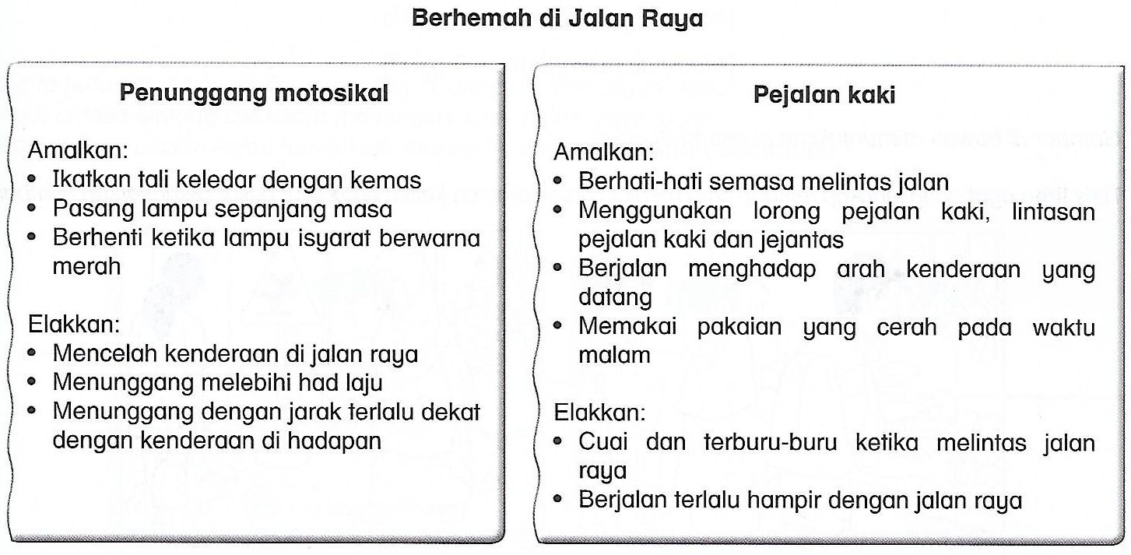
Baca maklumat di bawah, kemudian jawab soalan-soalan yang berikutnya.

- Nilai murine yang ingin dipupuk ialah ______________________________________________
[1 markah]

- Mengapakah pejalan kaki harus memakai pakaian yang cerah pada waktu malam?

_____________________________________________________________________________

____________________________________________________________________________
[2 markah]

- Sebagai seorang penunggang motosikal, apakah perbuatan yang harus dielakkan?

____________________________________________________________________________

_____________________________________________________________________________
[2 markah]

- Nyatakan langkah-langkah yang harus diambil bagi memastikan setiap pengguna jalan raya mematuhi peraturan.

_____________________________________________________________________________

____________________________________________________________________________
[2 markah]

Kertas soalan tamat
SKEMA JAWAPAN
Bahagian A

- B
- C
- B
- B
- B
- B
- B
- A
- B
- D
- B
- D
- D
- C
- C
- D
- D
- C
- D
- D

Bahagian B

Soalan 21
- tentang
- akan
- ke
- sejak

Soalan 22
- Ampun, tuanku.Patik akan segera laksanakan titah tuanku.
- bapa borek anak rintik / melentur buluh biarlah dari rebungnya

Soalan 23
- i. Anak emas
ii. Pasang telinga
iii. Angkat bakul

- i. Kakak menggosok pakaian sekolahnya sebelum dipakai.
ii. Jangan bermain di kawasan lombong tinggal yang berbahaya itu.
iii. Negara kita terdiri daripada rakyat yang pelbagai kaum.
iv. Yusri belum memulangkan buku-buku yang dipinjamnya.

Soalan 24
- Pusat Konvensyen Antarabangsa Putrajaya (PICC)
- Pelajar-pelajar sekolah layak menyertai pertandingan melukis dan mewarna ini.
- Kamal layak menerima hadiah bernilai RM500.
- Tujuan pertandingan melukis dan mewarna diadakan adalah untuk mencungkil bakat dan menanam minat pelajar dalam bidang seni lukis.

Soalan 25
- berhemah di jalan raya
- Pejalan kaki harus memakai pakaian yang cerah pada waktu malam agar pengguna kenderaan dapat melihat mereka.
- Seorang penunggang motosikal perlu mengelak daripada mencelah kenderaan di jalan raya dan mematuhi had laju yang ditetapkan.
- Langkah-langkah yang harus diambil bagi memastikan setiap pengguna jalan raya mematuhi peraturan ialah meningkatkan kadar denda dan pihak terlibat perlu melakukan lebih kawalan.

